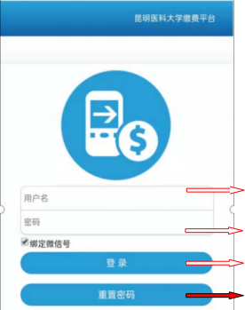昆明医科大学 2024 年博士研究生招生“申请-考核制”

报名及综合考核网上缴费步骤

一、关注微信公众号
昆明医科大学财务处
二、操作流程

1. “业务办理”— “网上缴费”


2.登录

用户名： 本人身份证号， 我校学生若已用 学号登录， 请退出后重新用身份证号登录。
初始密码：ky000000,首次登录请修改。
点击“登录”，即可进入缴费界面。
若“登录失败”，则输入“用户名”后，点 击“重置密码”后再登录。

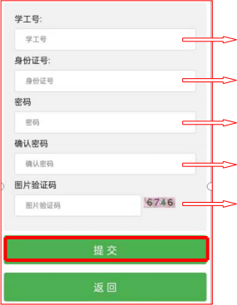
2.1 重置密码方法

输入 “本人身份证号”

输入 “本人身份证号”

设置“登录密码”
确认密码
输入“验证码”

3.缴费

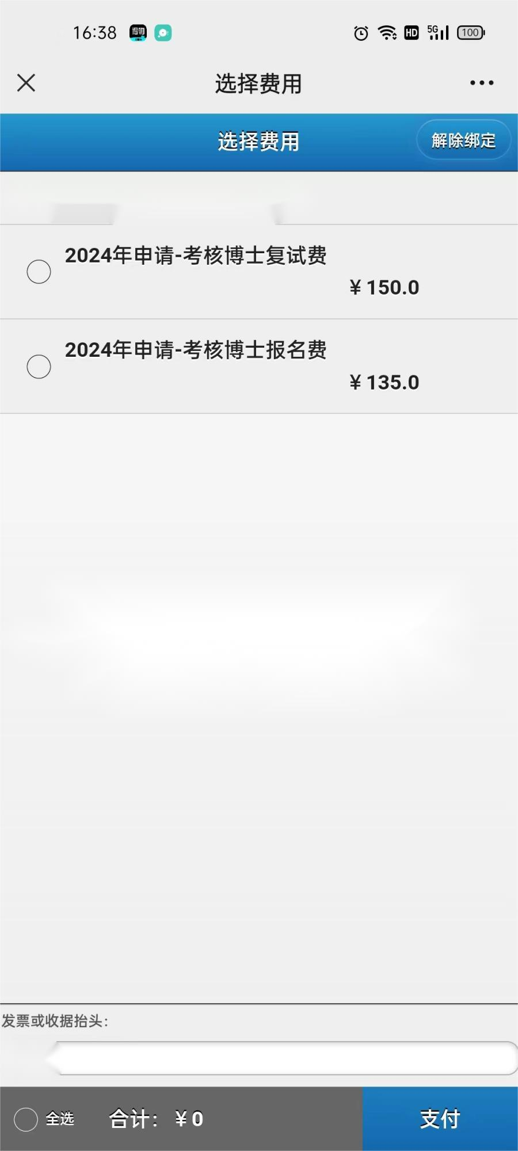
报名费、复试费分两次支付：选中某项后点击“支付”即可

联系方式：0871-65933616

